國中 自然與生活科技科 考試卷 ___年 ___班 座號：___ 姓名：__________

一、選擇
- （ ）濫用抗生素，導致某些細菌感染的疾病較難治癒，主要的原因是下列哪一項？ (A)製藥過程發生問題 (B)細菌能分解抗生素 (C)細菌產生新的突變種 (D)細菌的繁殖速度改變。
【90基測題本二】
《答案》C
- （ ）下表為地質年代表的一部分，根據此表推論，從下列哪一個時期開始，地球大氣中的臭氧含量已足夠保護陸地上的生物免於紫外線的威脅？(註：紀，為代之下更細分的年代單位。)
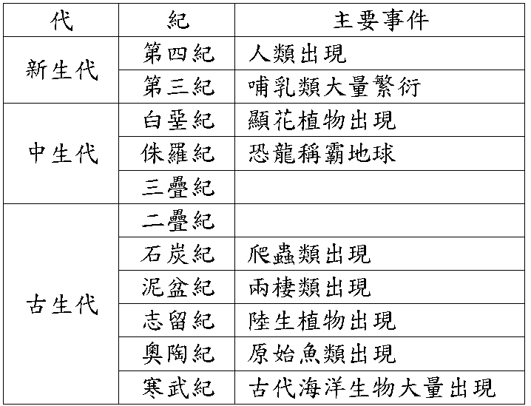
(A)志留紀 (B)石炭紀 (C)侏羅紀 (D)第三紀 。【97基本學測二】
《答案》A
詳解：紫外線會對生物造成傷害，當地球上的紫外線減少後，生物才從水域轉往陸域生活；由表中可知，陸生植物出現於志留紀，代表此時地球大氣中的臭氧含量已足夠保護陸地上的生物免於紫外線的威脅。
- （ ）下列哪一種情形不屬於天擇的結果？ (A)綠草叢中綠色的昆蟲特別多 (B)馬的前肢變為單趾，更適合奔跑 (C)人的手臂因常打網球，變得較為粗壯 (D)長頸鹿的脖子長，更適合吃高處的樹葉。
【90基本學測二】
《答案》C
- （ ）原生代、古生代、中生代、新生代是單位較大的地質年代，「代」之下可再畫分為不同的「紀」。恐龍繁盛的「侏羅紀」時期，應屬於下列哪一個地質年代？ (A)原生代 (B)古生代 (C)中生代 (D)新生代。【98基本學測一】
《答案》C
詳解：中生代又可分為三疊紀、侏羅紀和白堊紀，中生代裸子植物與爬蟲類漸漸興盛，恐龍即為中生代的代表生物。
- （ ）科學家要研究某揮發性藥劑對老鼠生存及繁衍的影響，把同齡的50隻雄鼠和50隻未懷孕雌鼠，飼養在每天都可穩定釋出此藥劑的房間，連續100天記錄此房間內老鼠的存活個體數，並把所得的數據作成附圖。下列有關這些老鼠和此藥劑的相關推論，何者最合理？
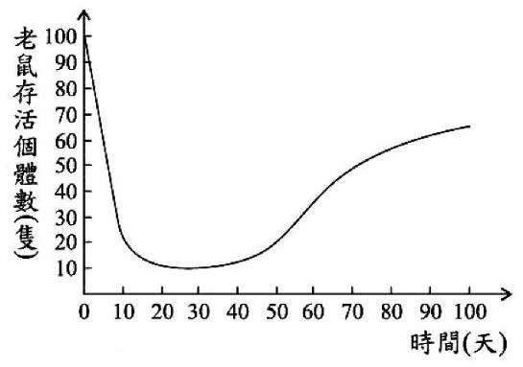
(A)此藥劑造成老鼠無法生出子代
(B)老鼠為了生存而對此藥劑產生抵抗力
(C)此藥劑造成50隻未懷孕的雌鼠全數死亡
(D)有些老鼠原本就對此藥劑具抵抗力且生出子代 【100基本學測二】
《答案》D
詳解：圖示中老鼠存活個體數先大幅下降，後逐漸上升，可知此藥劑並未造成全部的雄鼠和雌鼠死亡，仍有少數原本就對此藥劑具有抵抗力的雄鼠和雌鼠存活，並交配產生子代，使體體數能逐漸上升，故(A)(B)(C)均不合理。
- （ ）某地區樹林中棲息著一種蛾，依身體顏色可分成深色蛾和淺色蛾，其主要的天敵為鳥類。附圖為某段期間內深色蛾及淺色蛾數量變化的示意圖，圖中灰色部分標記為甲、乙兩時期。若依天擇說解釋甲或乙時期蛾的數量變化，下列何者最合理？
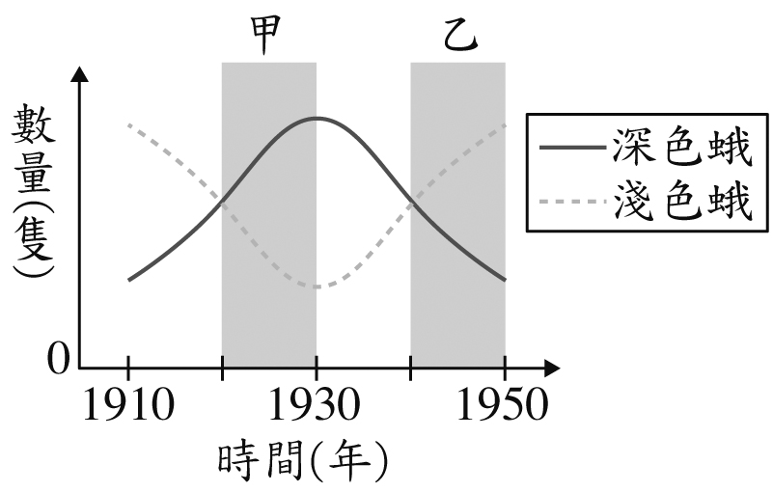
(A)在甲時期內鳥類較易發現深色蛾 (B)在甲時期內淺色蛾突變成深色蛾 (C)在乙時期內鳥類的數量逐年下降 (D)在乙時期內環境適合淺色蛾生存。【104.會考】
《答案》D
詳解：(A)(B)甲時期深色蛾數量上升，淺色蛾數量下降，應是環境背景由淺色轉變為深色，對淺色蛾的保護作用降低(環境適合深色蛾生存)，使鳥類較易發現並捕食淺色蛾；(C)(D)乙時期淺色蛾數量上升，深色蛾數量下降，應是環境背景由深色轉變為淺色，對深色蛾的保護作用降低(環境適合淺色蛾生存)，使鳥類較易發現並捕食深色蛾。
- （ ）某地區的樹林中棲息著一種蛾，依其體色可分成淺色蛾和深色蛾。當此林中的樹被某種真菌感染後，其樹皮顏色由深色變為淺色，多年以後樹林中淺色蛾的數量比例逐漸增多。根據天擇的理論，下列何者最可以解釋此區淺色蛾數量的變化？ (A)深色蛾因環境改變而突變為淺色蛾 (B)樹皮顏色改變使淺色蛾比深色蛾存活率高 (C)樹皮顏色改變使深色蛾突變為淺色蛾以躲避天敵 (D)深色蛾吸食被真菌感染的樹皮汁液而突變為淺色蛾。【107教育會考】
《答案》B
詳解：根據天擇的理論，經真菌感染的樹皮顏色由深色變為淺色，對淺色蛾的存活較有利，故淺色蛾數量比例應增加。(A)(C)深色蛾不會因環境、樹皮顏色改變而突變成淺色蛾；(D)由題幹無法得知深色蛾體色與吸食樹皮汁液的相關資訊。
- （ ）下圖為某校高一新生身高分布情形，此圖可說明下列何種現象？
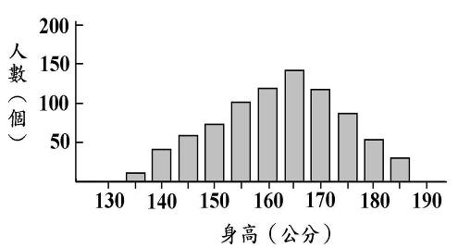
(A)群體中的個體有性狀差異 (B)群體中有少數突變的個體 (C)這是適應環境的結果 (D)身高與男女性別有關。
【92基本學測一】
《答案》A
- （ ）在某地的同一岩層中，找到了暴龍和三觭龍的化石。依據前述地層中的化石證據，下列推論何者最合理？ (A)牠們的血緣關係相近 (B)牠們的生存年代相近 (C)牠們的食物種類相近 (D)牠們的身體構造相近。
【93基本學測一】
《答案》B
- （ ）甲、乙、丙、丁四種數量相近的鳥類在某島的環境中適應良好，其嘴型示意圖如附圖所示。已知嘴型越細長，對捕捉昆蟲越有利；嘴型越短厚，對啄食種子越有利。假設此島的環境發生變化，使得食物來源中的種子大量增加，但昆蟲大量減少，經過一段時間後，若只考慮食物來源對族群大小的影響，則下列哪一種鳥的族群成長比例可能會最大？ (A)甲 (B)乙 (C)丙 (D)丁。【102基本學測】
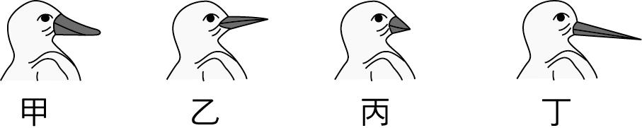
《答案》C
詳解：依嘴型越短厚→越細長排列，依序為丙→甲→乙→丁；當此島的食物來源中，種子大量增加，而昆蟲大量減少，將會對丙族群有利，故丙的族群成長比例可能會最大。
- （ ）下表為地質年代簡表，下圖則為某地的沉積岩層縱剖面，其中岩層甲含象化石，岩層乙不含化石，岩層丙含有三葉蟲化石，而丁為一斷層，根據圖表判斷，下列何者為最合理的推論？
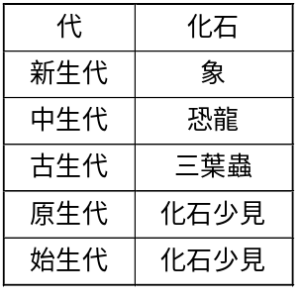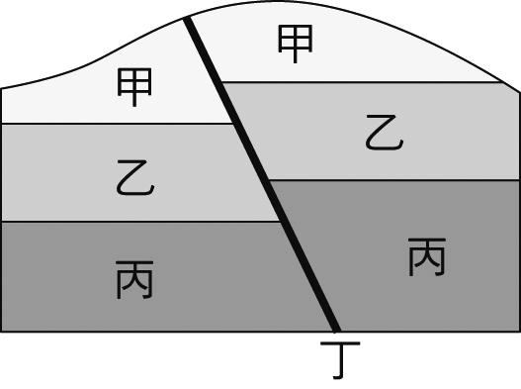
(A)由於岩層甲在最上層且含有象化石，所以斷層丁發生在古生代 (B)由於岩層乙不含化石，所以斷層丁發生時間在三葉蟲出現之前 (C)由於岩層丙在最下層且含有三葉蟲化石，所以斷層丁發生在古生代 (D)由於斷層丁切過的岩層中最年輕的是新生代，所以斷層丁發生在新生代。 【99基本學測二】
《答案》D
詳解：岩層甲含有象化石，故岩層甲發生在新生代；岩層乙不含化石，無法推知岩層乙的發生年代；岩層丙含有三葉蟲化石，故岩層丙發生在古生代；依地質事件發生的先後順序為岩層丙沉積→岩層乙沉積→岩層甲沉積→斷層丁發生，故答案應為(D)。
- （ ）蝗蟲的體色是長期演化的結果，在草地上活動的蝗蟲大多為綠色，而在黃泥地上的蝗蟲大多為土黃色，形成此種現象最可能的原因為何？ (A)變異後再經人擇 (B)變異後再經天擇 (C)天擇後再經變異 (D)人擇後再經變異。
【91基本學測一】
《答案》B
- （ ）小明的媽媽用某種殺蟲劑撲滅蟑螂，開始使用時效果不錯，但長期使用後，發現效果越來越差。造成這種現象的最可能原因為何？ (A)蟑螂是活化石，適應力特別強 (B)因為品管不好，殺蟲劑品質不穩定 (C)殺蟲劑造成蟑螂基因突變，產生抗藥性 (D)能抵抗殺蟲劑的蟑螂存活下來，且大量繁衍。
【90基測題本一】
《答案》D
- （ ）小明看了一部內容描寫原始人與暴龍大戰的電影。根據「科學事實」判斷，下列哪一項描述是正確的？ (A)不可能，暴龍是草食性動物 (B)可能，原始人是當時暴龍主食之一 (C)不可能，此兩種生物出現於不同年代 (D)可能，原始人可能是恐龍絕種的原因之一。
【94基測題本一】
《答案》C
- （ ）下圖為經過地層變動後之某地區岩層中化石分布的剖面示意圖。下列關於地層由年老至年輕的順序排列何者正確？
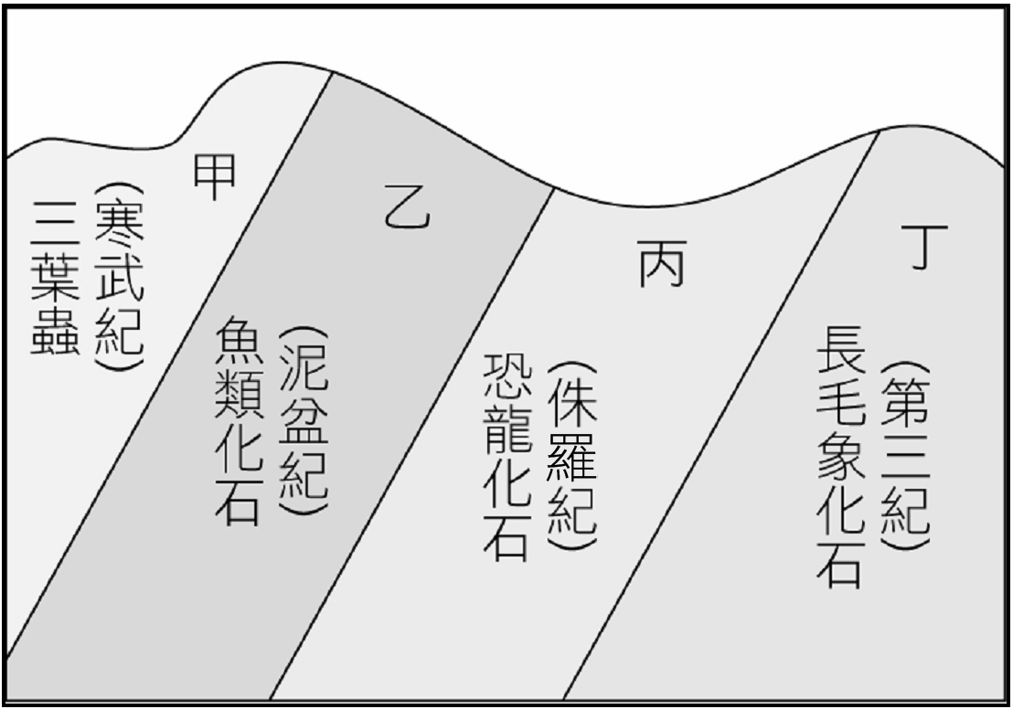
(A)甲→乙→丙→丁 (B)甲→丙→丁→乙 (C)丁→丙→乙→甲 (D)丁→乙→丙→甲。
【92基本學測二】
《答案》A
- （ ）附圖為某地的地層剖面示意圖，其中地層甲、乙、丙分別含有珊瑚、恐龍牙齒、馬骨化石，且甲、乙之間有一層火山噴出時在陸地地表堆積形成的火山灰。依據此處地層與化石所做的推論，下列何者合理？ (A)火山灰的形成年代有可能是中生代 (B)馬在過去可能曾經是恐龍獵食的對象 (C)珊瑚因為火山灰的覆蓋而在地球上消失 (D)此地共有三種化石，表示其生存環境相同。【101基本學測】
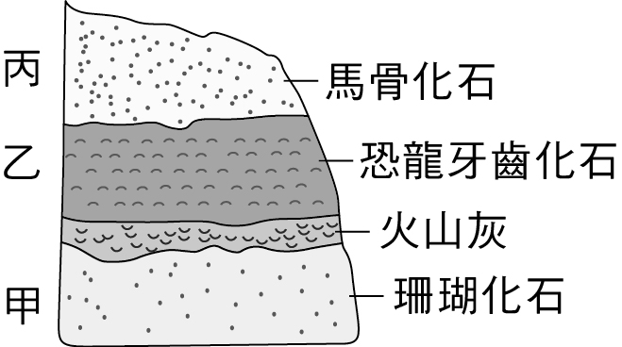
《答案》A
詳解：根據地層中所含的化石推斷其地質年代，地層甲為不晚於中生代、地層乙為中生代、地層丙為新生代，故火山灰可能在中生代形成。(B)馬到新生代才出現，而恐龍為中生代的生物，兩者年代不同；(C)仍有適應當時環境的珊瑚被留下來，故今日地球上仍有珊瑚；(D)珊瑚生活在海水中，而馬生活在陸地，故在同一地層中發現的化石，不代表其生存環境相同。
- （ ）某地區棲息著一種蝸牛，不同個體可能具有不同的殼色，但科學家發現此區樹幹上的此種蝸牛多為深咖啡色殼，而草地上則多為淺黃綠色殼。若以天擇說解釋此現象，下列何者最合理？ (A)在樹幹上的蝸牛容易突變成深咖啡色殼 (B)兩處蝸牛殼色明顯不同是受天敵影響的結果 (C)蝸牛個體的殼色是由出生時環境的顏色決定 (D)不同殼色的蝸牛在草地上被捕食的機率相等。【103.會考】
《答案》B
詳解：若以天擇說解釋此現象，可推得深咖啡色殼蝸牛與樹幹的顏色相近，淺黃綠色殼蝸牛與草地的顏色較相近，故較不易被天敵發現而捕食。(A)(C)族群中原本就具有不同殼色的蝸牛，由文中無法得知樹幹上的蝸牛是否容易突變成深咖啡色殼，或是由出生時的環境顏色決定；(D)殼色與草地顏色較接近的個體，被捕食的機率較低，反之則機率較高。
- （ ）臺南關廟地區盛產鳳梨，有蘋果鳳梨、釋迦鳳梨等品種；這些新品種鳳梨的產生，和下列何者最無關係？ (A)天擇 (B)人擇 (C)突變 (D)品種改良。
【93基本學測二】
《答案》A
- （ ）將蒼蠅養在甲、乙兩瓶中，甲瓶內有放捕蠅紙，乙瓶內沒放捕蠅紙，其餘實驗條件皆相同(培養基、有翅和無翅的蒼蠅皆等量、兩瓶皆以棉花塞住……等)。8天後，甲瓶內僅無翅的蒼蠅存活，捕蠅紙上皆是有翅的死蒼蠅，但乙瓶內有翅和無翅的蒼蠅皆存活，如圖(三)所示。下列對此實驗的解釋或推論，何者最合理？
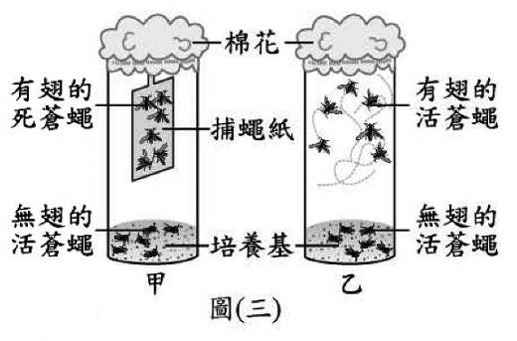
培養基可提供蒼蠅所需的足量養分
(A)甲瓶的環境較不利於有翅的蒼蠅生存
(B)乙瓶內有翅的蒼蠅能存活是因為發生突變
(C)無翅的蒼蠅比有翅的蒼蠅更適合生存於乙瓶
(D)此實驗可推論出若蒼蠅不常使用翅則翅會退化 【100基本學測一】
《答案》A
詳解：(A)(D)此實驗可推論出，有懸掛捕蠅紙的環境（甲瓶），較不利於有翅的蒼蠅生存；(B)乙瓶中原本就存在有翅的蒼蠅，且沒有懸掛捕蠅紙，故有利於有翅蒼蠅生存；(C)無翅蒼蠅在甲、乙兩瓶中的存活率相等。
- （ ）某科學家發現一種化石，經鑑定該化石已存在一億五千萬年之久。依下表所示，該化石形成的地質年代為何？ (A)新生代 (B)中生代 (C)古生代 (D)原生代。
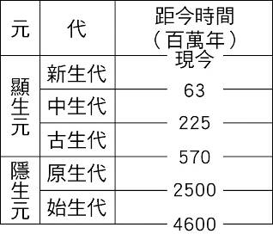
【96基本學測二】
《答案》B
- （ ）已知一地區的某種蝸牛其外殼有深色及淺色之分。在此地區無論是陰暗的石頭縫處或明亮的草地處皆可發現此種蝸牛，且此地區有一種以此蝸牛為食的天敵。阿泰調查了此種蝸牛在兩處的數量後作圖，並據此推論出該天敵主要是利用視覺捕食蝸牛，下列何者最可能是他的調查結果？
(A)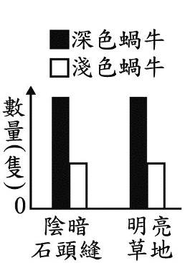 (B)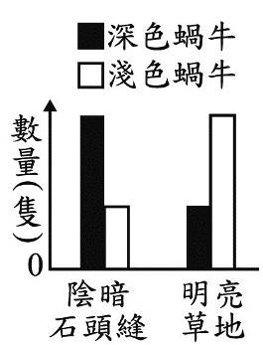 (C)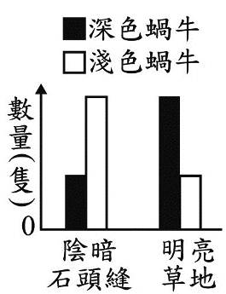 (D)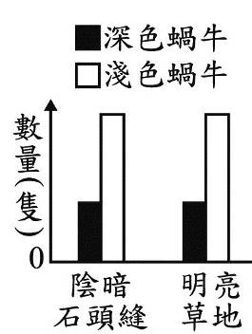。【106教育會考】
《答案》B
詳解：已知天敵透過視覺捕食蝸牛，根據達爾文的天擇說，在陰暗石頭縫處易發現淺色蝸牛進而捕食，在明亮的草地上易發現深色蝸牛進而捕食。因此蝸牛數量的比較，在陰暗石頭縫處深色蝸牛數量＞淺色蝸牛；在明亮的草地上深色蝸牛數量＜淺色蝸牛，調查結果應為(B)。
- （ ）小潔參觀地質博物館，在展示的山壁上看到了礫岩層與煤層，也看到了各種珊瑚礁與三葉蟲化石的展出。下列是她的心得記錄，哪一項敘述最適當？ (A)若有礫岩層，表示此處曾為深海沉積環境 (B)若有煤層，表示此處曾為古海洋沉積環境 (C)三葉蟲化石出現在古生代陸相的沉積環境 (D)珊瑚主要的生長環境在熱帶溫暖的淺海海域。【96基本學測二】
《答案》D
詳解：(A)礫岩層無法判斷是否為深海或是河流沉積環境；(B)煤層代表有古代植物沉積後經長時間高溫、高壓作用而形成，應為陸相沉積環境；(C)三葉蟲化石出現在古生代海相的沉積環境。
- （ ）捕蚊燈利用蚊蟲的夜行性和趨光性，以發光的燈管引誘後，再以高壓電擊網殺死接觸的蚊子。老王發現數十年前使用捕蚊燈的效果很好，但是現在誘捕蚊子的效果都不佳。下列何者是此現象最合理的解釋？ (A)蚊子忍受高壓電的能力一代比一代更好 (B)蚊子是古老的活化石，生存與適應能力特別強 (C)因為連續使用捕蚊燈多年，刺激基因突變，使蚊子產生了負趨光性 (D)原本就存在對捕蚊燈的波長較不敏感的蚊子，存活下來並大量繁衍。【97基本學測一】
《答案》D
詳解：(A)生物適應環境而產生變異的速度非常緩慢，幾十年間很難看到此情況的發生；(B)蚊子並非活化石；(C)除了人為以放射線或其他化學方法造成基因快速突變外，僅以電燈較無法影響基因的變異；(D)捕蚊燈可視為天擇的條件，對波長不敏感的蚊子不易倍捕蚊燈捕捉，此性狀便在族群中占了多數。
- （ ）某一棲地上，昆蟲大多隱藏在樹幹裡以躲避天敵。已知生活在此處的某種鳥類，其族群中具有細長及厚短等不同嘴型的個體，皆以這些昆蟲為食。數百年後，發現此棲地中，這種鳥類嘴型細長的個體比例明顯增加。若依天擇說解釋此種現象，下列何者最合理？ (A)嘴型厚短者能吃到更多的昆蟲 (B)嘴型細長者是由嘴型厚短者突變而來 (C)嘴型厚短者為了要吃昆蟲而使嘴型越拉越長 (D)嘴型細長者的比例增加是受昆蟲棲所的影響。【98基本學測二】
《答案》D
詳解：(A)(D)由嘴型細長的個體逐漸增加，便可知此處嘴型細長的個體可以吃到更多昆蟲；(B)原本族群內就有細長及厚短的個體，且細長者未必為厚短者突變而來，也有可能厚短者由細長者突變而來；(C)個體後天的改變不會遺傳。
- （ ）五億五千萬年前大約是古生代的開始，對於當時地球表面環境的敘述，下列何者正確？ (A)各大陸分布位置如同現今 (B)氣候溫和，所以陸地上森林茂盛 (C)大氣中氧含量較地球剛形成時為多 (D)恐龍稱霸於陸地上，海中則是三葉蟲的天下。
【94基測題本一】
《答案》C
- （ ）西元1970年某果園內白蟲和黑蟲所占的數量比例相同，其後每隔10年再次調查，發現白蟲和黑蟲的比例差距逐漸增大，如附表所示。已知白蟲和黑蟲為同種昆蟲，且兩者的數量總和在各年代間皆相同，若以天擇的概念解釋此果園內白蟲和黑蟲比例的變化，下列何者最合理？
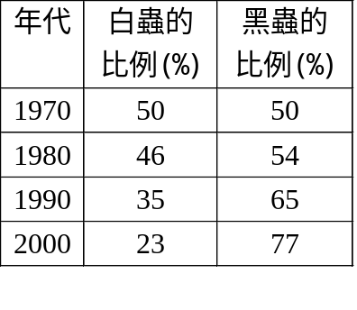
(A)黑蟲在此環境中較白蟲易存活 (B)黑蟲比白蟲較容易被天敵捕捉 (C)白蟲的基因大量發生突變而變成黑蟲 (D)白蟲為了避免被天敵捕捉而變成黑蟲。【105教育會考】
《答案》A
詳解：黑蟲所占比例逐年增加，可知此環境較有利於黑蟲存活。(B)白蟲應較容易被天敵捕捉；(C)(D)題目未提及突變或體色改變。
- （ ）阿達發現生活於數百萬年前的原始人類遺跡，其中包含殘缺不全的原始人類骨骼化石，還有用恐龍牙齒化石和象牙所做成的裝飾品。若已知象牙是新生代的大象象牙，則下列對此地原始人類、恐龍、大象之間關係的敘述，何者最合理？ (A)恐龍與大象曾經生活在同一年代 (B)恐龍是因為原始人類的活動而滅絕 (C)原始人類曾經獵捕恐龍以及大象為食 (D)原始人類撿到在地層中的恐龍牙齒化石。【103.會考】
《答案》D
詳解：恐龍為中生代生物，於中生代末期滅絕；象及人類為新生代生物，故恐龍與象、恐龍與人類不會同時存活著，故只有(D)可能。
- （ ）科學家檢視三種哺乳動物及原始爬行動物化石的前肢骨，發現骨頭的基本構造與排列非常相似，如下圖，卻各具爬行、飛行、游泳、擲握等不同的功能。由此事實推論此三種哺乳動物的起源與器官功能歧異的原因，下列何者為最適當的推論？
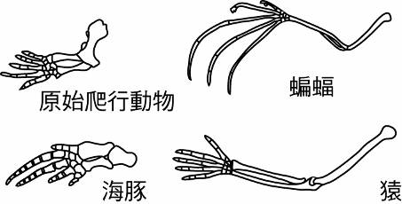
(A)非源自爬行動物；適應不同的生活環境 (B)非源自爬行動物；適應相同的生活環境 (C)源自共同的爬行動物祖先；適應不同的生活環境 (D)源自共同的爬行動物祖先；適應相同的生活環境。
【94基測題本一】
《答案》C
二、題組
- 請閱讀下列敘述後，回答下列問題
某一地區棲息著一種蛾，身體顏色有淺色和深色兩種；牠們晚上活動，白天在樺樹的樹幹上休息；此地區中還生存許多鳥類，會捕食這些蛾。在西元1935年，此地區建了許多工廠。不斷產生的黑煙把原先樹幹顏色較淺的樺樹燻黑了。研究員從西元1910年開始調查此區淺色蛾和深色蛾的比例，所得的結果如下表所示。【98基本學測一】
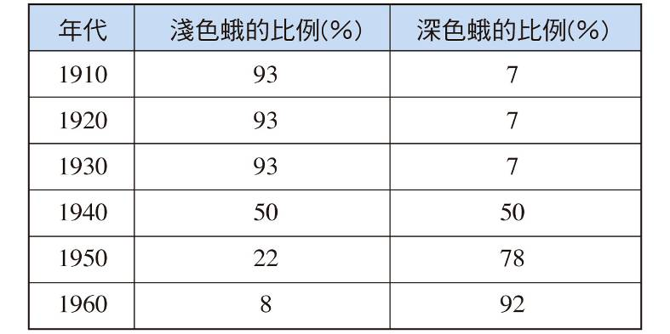
( )(1)如果把這地區已被燻黑的樺樹所產生的種子，播種在另一個沒有黑煙汙染的新環境。下列對於新長出樺樹的敘述，何者正確？ (A)樹幹為黑色，因為其親代樹幹為黑色 (B)樹幹為黑色，因為黑煙使淺色樹幹突變為黑色 (C)樹幹為淺色，因為黑色樹幹是環境造成並不能遺傳 (D)樹幹為淺色，因為形成層會長出新組織取代黑色樹幹。
( )(2)已知蝙蝠也會捕食這些淺色蛾和深色蛾，但是牠們不像鳥類用視覺找尋食物，而是利用聲波定位食物。如果在西元1940年，突然此地區鳥類全被蝙蝠所取代。則在西元1948年，此地區淺色蛾和深色蛾的比例最可能為下列何者？ (A)淺色蛾93％，深色蛾7％ (B)淺色蛾50％，深色蛾50％ (C)淺色蛾29％，深色哦71％ (D)淺色蛾22％，深色蛾78％。
《答案》(1)C (2)B
詳解：(1)樺樹樹幹雖被燻黑，但並不會影響其遺傳物質，故其種子成長後，樹幹仍為淺色。(2)蝙蝠以聲波定位搜尋食物，並不會受到視覺影響，因此深色蛾與淺色蛾被捕食的機率相同，使兩者的比例維持與西元1940年相同，皆為50％。

